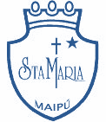
Colegio Santa María de Maipú
Primer Ciclo
GUÍA DE AUTOAPRENDIZAJE N°10: LENGUAJE
1° BÁSICO
- Escribe tu nombre y apellido con letra ligada.
- Hoy es: (ejemplo: Viernes 5 de mayo, 2020)

OA: 08  OA : 13 | CONTENIDO: Consonante F.  Artículos indefinidos.

Ahora con la ayuda de un adulto responde las siguientes preguntas referente a la canción del video.

1 ¿Cómo se llamaba la flor?  - Florencia.  - Fiona.  - Fernanda | 2.- ¿Qué instrumento utilizaba la flor?  a. flauta.  b. guitarra.  c. tambor. | 3.- ¿Qué instrumento tocaba Fermín?  - Flauta.  - Violín.  - Piano.

1.- Escribe con letra manuscrita las sílabas directas.

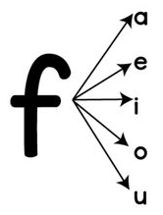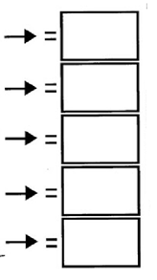

- Lee y une con el elemento que corresponde.
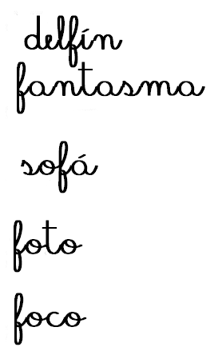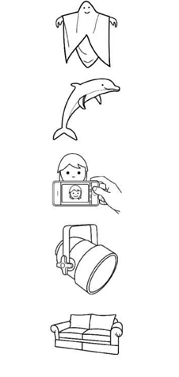
- Busca en la sopa de letras las palabras que se representan en cada imagen.
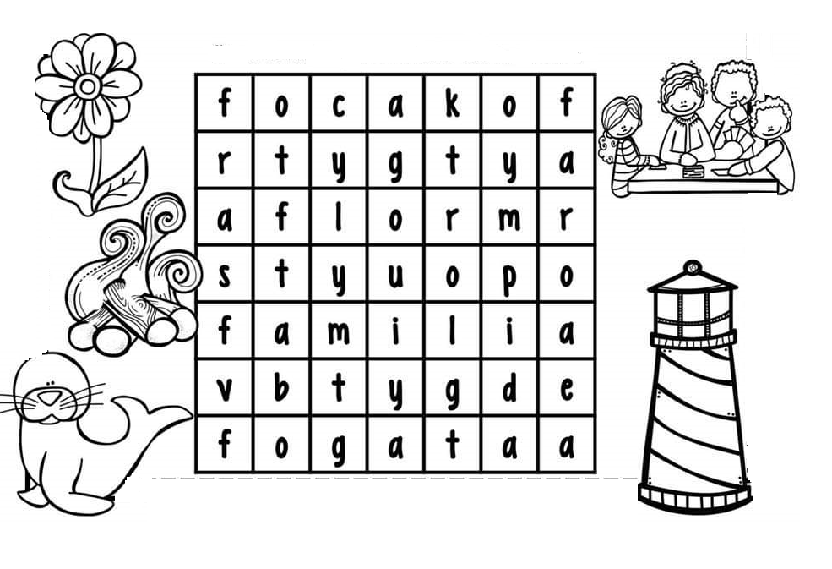

- Lee y luego transcribe con letra ligada
La falda de mi tía Fiona.

Mi familia es linda.

El dado es de mi papá Felipe.

- Lee y une cada artículo con el elemento según corresponde.
un
una
unos
unas

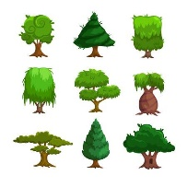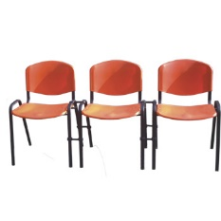
II.- Selección múltiple: Marca con una X la alternativa correcta.
1.- La sílaba final de pantalón es:  a. ta  b.pa  c.lón. | 2.- Ordena las palabras y formar la oración correcta  a- linda. La mesa es  B. La linda. es mesa  C. La mesa es linda.
3.-La sílaba inicial de pato es  a. to  b. pa  c. pato | 4.- ¿Cuántas sílabas tiene la palabra paloma?  a. 2  b. 3  c. 4
5.- ¿Cuántas palabras hay en la oración?  “El sapo es verde”.  a. 4  b. 2  c. 3 | 6.- Marca la palabra que corresponda a la imagen.  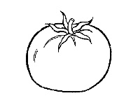  - tamate.  - tomate  - temáti.

